宜蘭縣頭城國小101學年愛眼週記實施計劃
101.9.20修訂
一、現況分析:本校學童視力不良率96學年上下學期為41.3％、46.41%；97學年上下學期為42.15％、 47.31％；98學年上下學期為46.65％、49.5％，99學年上下學期為43.3％、47.8％，100學年上下學期為45.3％、46.9％，可見實施愛眼週記能稍微遏止視力不良率飆增。

二、目的: 兒童為建立優良習慣的重要時期，希望藉由愛眼週的實施，加強落實視力保健於學童。並請家長提醒及老師叮
嚀，期能遏止學童視力不良率的遽增及配合教育部政策
。
三、主辦單位:學務處
四、實施對象:一～六年級學童
五、實施時間:101學年
六、實施辦法:
1.一、二年級親子愛眼週記(親子愛眼週記如附件)，每週確實做好視力保健，家長簽名；上課期間經導師確認落實者發給一張獎勵卡。集四張獎勵卡換一張摸彩卷，於上下學期第十一週與十九週於學童朝會中公開抽獎。
2. 三～六年級學童愛眼週記（學童愛眼週記，如附件），發到各班。請導師在校叮嚀小朋友做好視力保健。獎勵辦法如一、二年級。
3.望遠氣球鼓勵小朋友經常望遠：每週掛不同顏色的氣球於東邊的旗桿上，增加望遠的效果與趣味。並請小朋友每週將氣球顏色填在愛眼週記下方，答對者加發一張摸彩卷。

七、預期成效:遏止視力不良率的激增。
八、經費來源:獎品由學生活動費支出。

九、本計劃校長核可後實施，修正時亦同。

承辦人 衛生組長 學務主任 主計主任 校長

頭城國小愛眼週紀
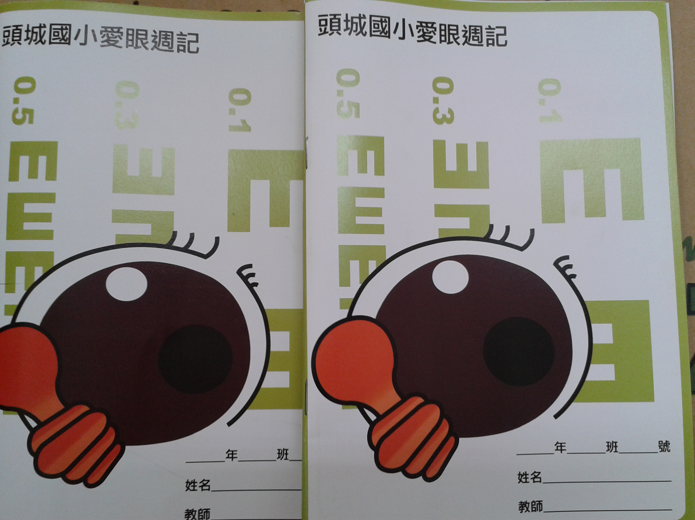
低年級愛眼週紀內容
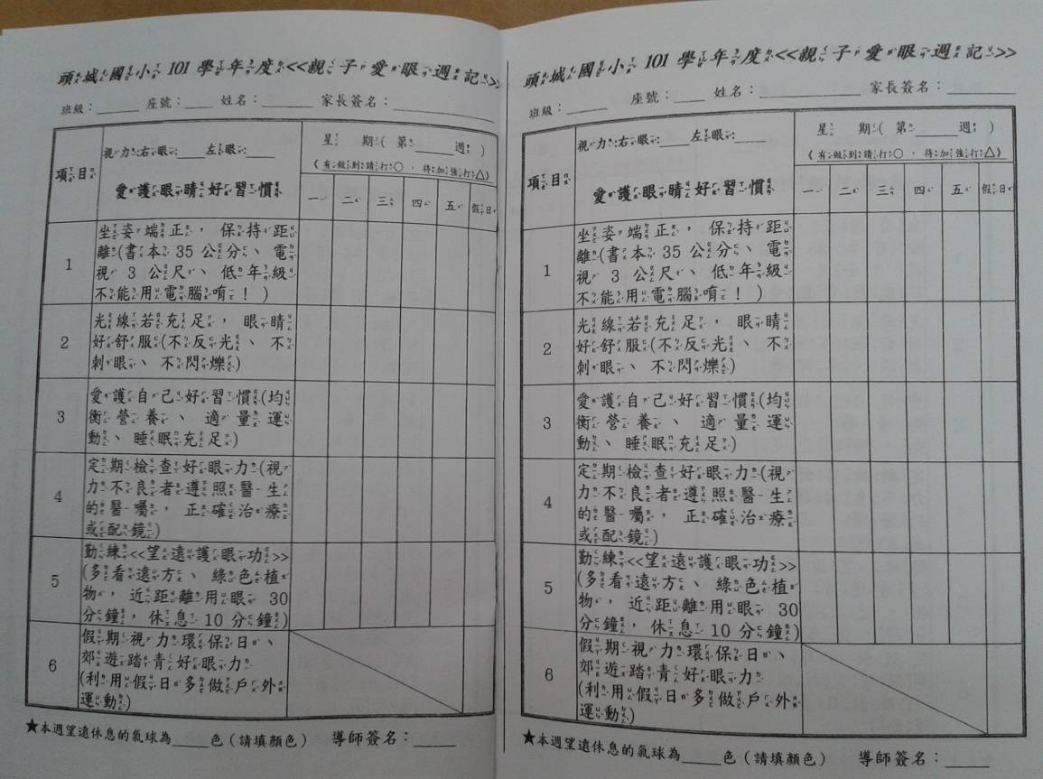

高年級愛眼週紀內容
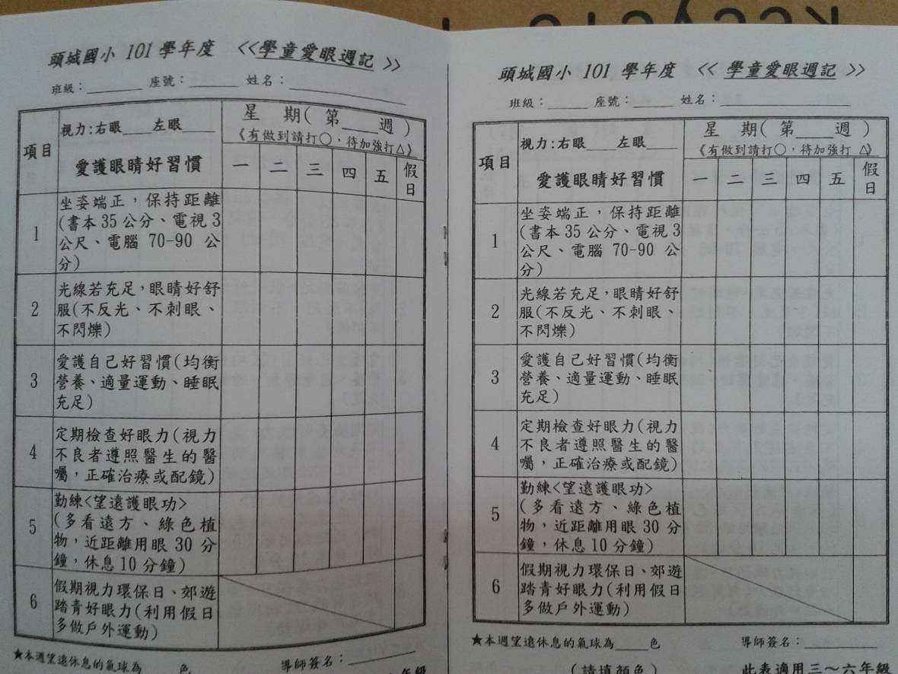

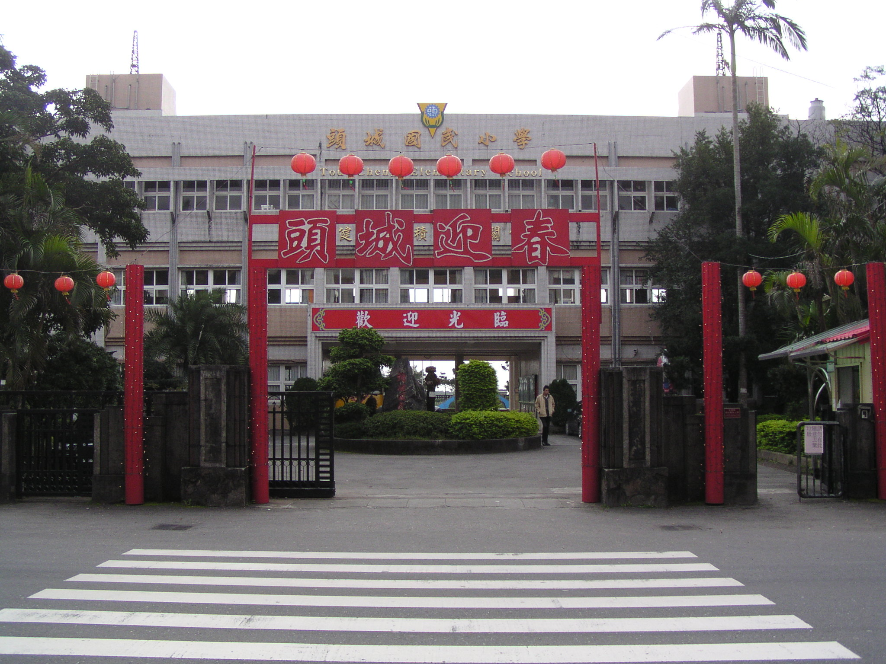
宜蘭縣頭城國小101學年活動成果剪輯
- 活動名稱：101學年度愛眼週記抽獎活動
- 承辦處室：學生事務處
- 活動時間：每學期第3~18週；抽獎時間101.11.9、102.1.8及、5.3
- 成果影集：
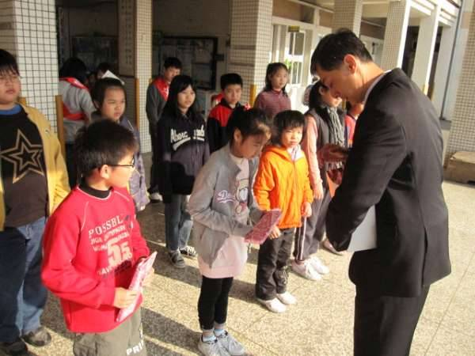 | 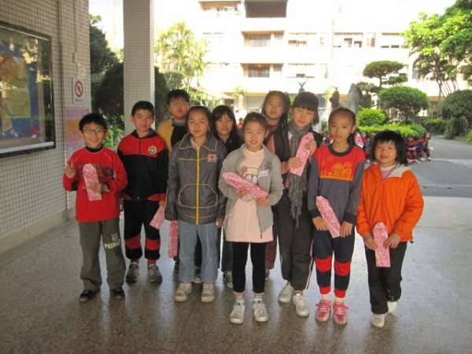
11/9由校長頒獎，參加抽獎人數309人: | 11/9得獎人數：50人
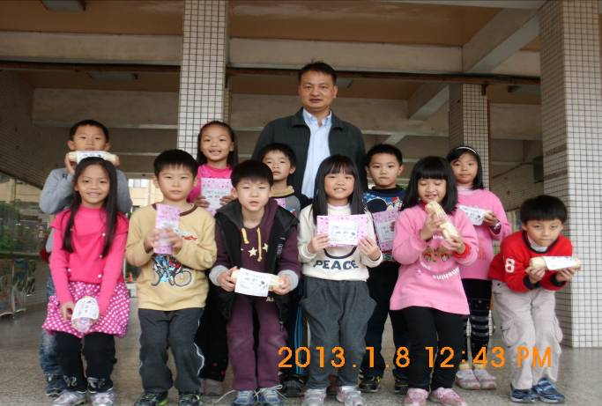 | 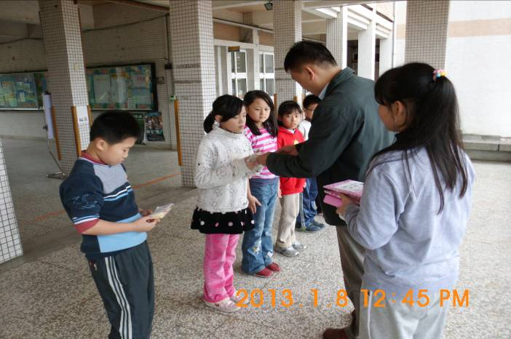
1/8由主任頒獎，參加抽獎人數529人 | 1/8得獎人數43人
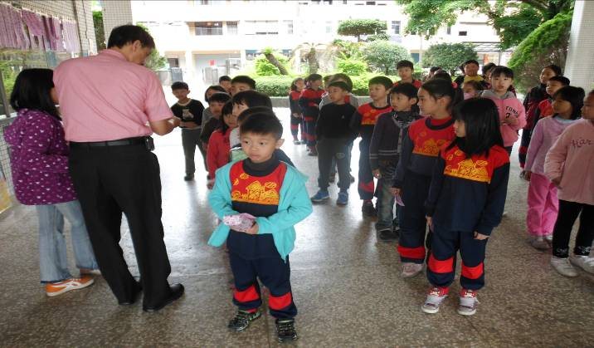 | 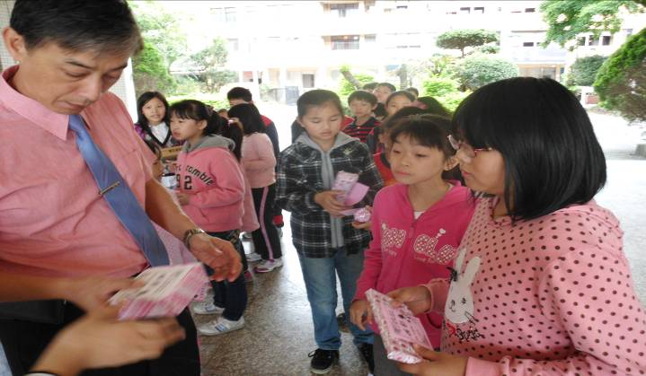
5/3由主任頒獎，參加抽獎人數533人 | 5/3得獎人數49人

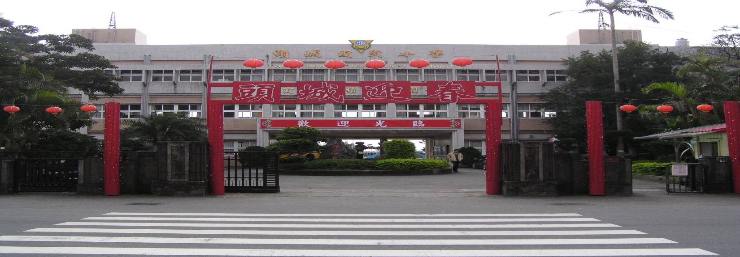
宜蘭縣頭城國民小學101學年活動成果剪輯
- 活動名稱：下課戶外活動、望遠休息、健康操
- 承辦處室：學生事務處
- 活動時間：101學年於穿堂、走廊、操場
- 成果影集：
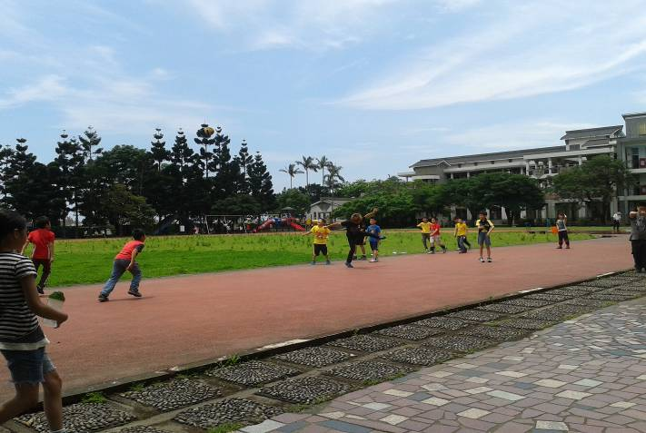 | 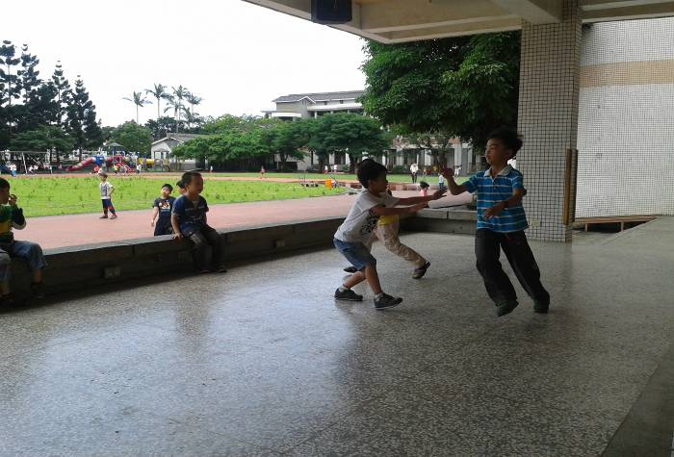
下課戶外活動-躲避球 | 下課戶外活動-鬼抓人
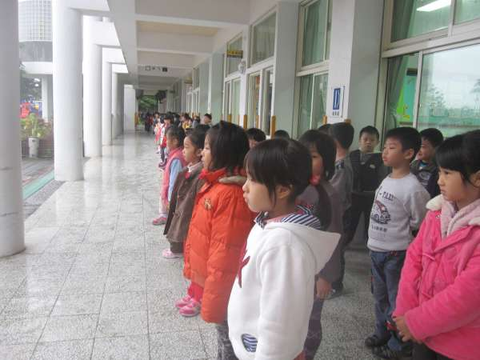 | 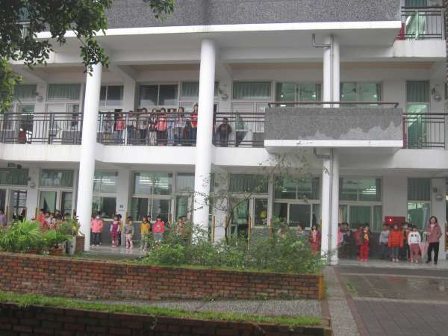
走廊望遠休息 | 走廊望遠休息
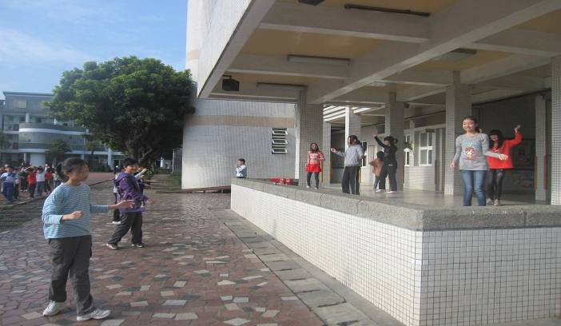 | 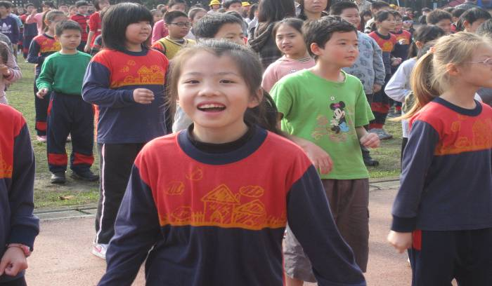
每週三次全校性視力兼體位活動-健康操 | 健康操
宜蘭縣頭城國民小學101學年活動成果剪輯
- 活動名稱：每學期視力檢查及視力保健衛教
- 承辦處室：學生事務處
- 活動時間：101年9-10月與102年2-3月於穿堂和健康中心
- 成果影集：
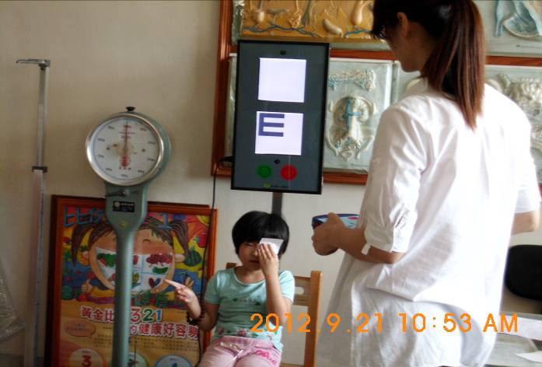 | 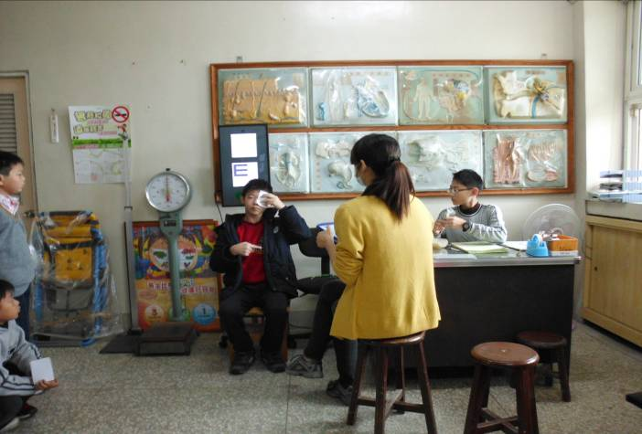
視力檢查 | 視力檢查
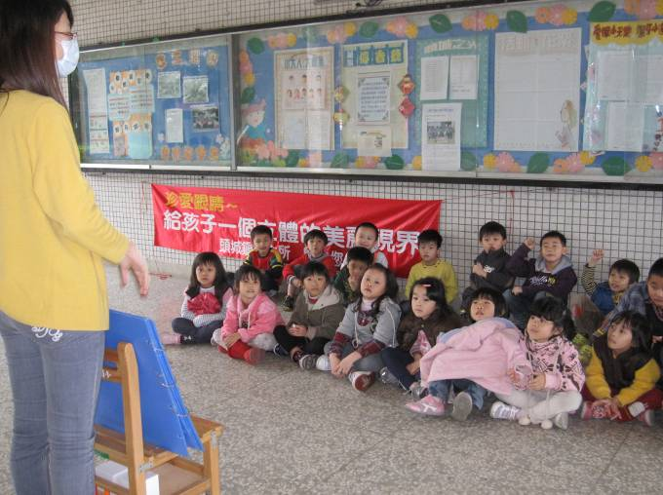 | 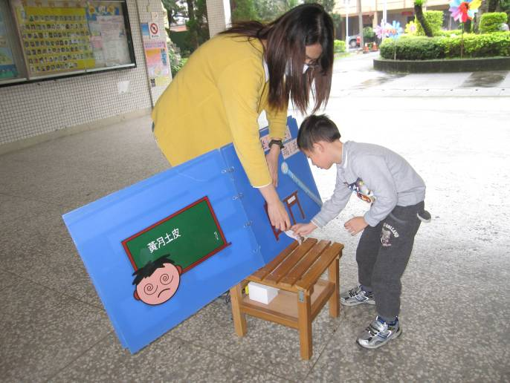
視力保健衛教 | 視力保健衛教
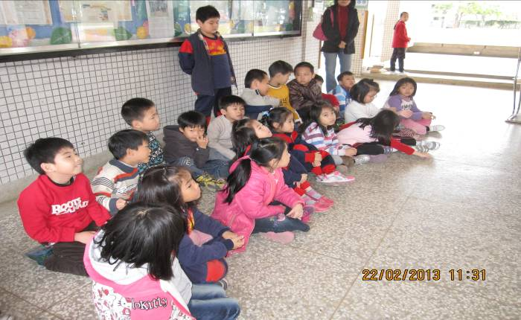 | 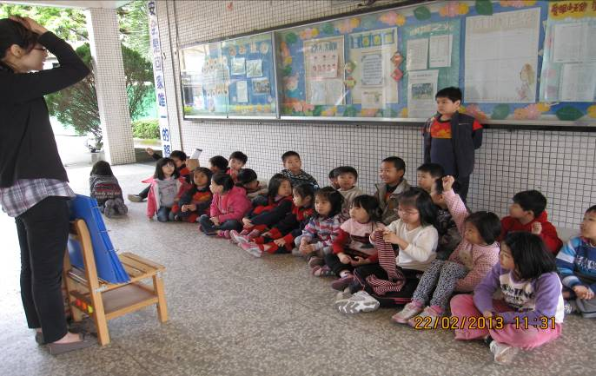
視力保健衛教 | 視力保健衛教

